REGULAMIN SPORTOWY
Jurajskich Zawodów Samolotowych o memoriał Piotra Sikorskiego

- Postanowienia ogólne.

  - Zawody będą rozgrywane w załogach dwuosobowych (I pilot i II pilot).
  - I pilot (d-ca statku powietrznego) powinien posiadać ważną licencję pilota samolotowego oraz licencję sportową i doświadczenie w lotach nawigacyjnych umożliwiające bezpieczne wykonanie lotów zawodniczych. II pilotowi nie stawia się żadnych wymagań co do kwalifikacji lotniczych.
  - W ramach zawodów przewiduje się rozegranie dwóch konkurencji nawigacyjnych w oparciu o niniejszy regulamin sportowy zawodów. Każda konkurencja będzie zakończona próbą lądowania na celność.
  - Każda konkurencja będzie się składała z następujących prób:
    - próby planowania lotu,
    - próby nawigacyjnej,
    - próby obserwacji specjalnej,
    - próby lądowania.
  - Do rozegrania zawodów wymagane będzie rozegranie minimum jednej konkurencji nawigacyjnej.
  - Każda załoga powinna posiadać minimum jeden rejestrator lotu do oceny przebiegu lotu.

- Postanowienia szczegółowe.

- Obliczanie wyników:

- Wyniki końcowe powstają w wyniku zsumowania wszystkich punktów karnych.
- W każdej próbie lub części próby dodaje się wszystkie punkty karne celem obliczenia wszystkich punktów karnych, które otrzymał zawodnik.
- Załoga z najmniejszą ilością punktów karnych zostaje zwycięzcą.
- W przypadku gdy dwie lub więcej załóg posiada tę samą ilość punktów karnych, zwycięzcą zostaje załoga z najmniejszą ilością punktów karnych w poszczególnych próbach z uwzględnieniem następującej kolejności:
  - załoga z najmniejszą ilością punktów karnych za próbę planowania lotu
  - załoga z najmniejszą ilością punktów karnych za próbę nawigacyjną
  - załoga z najmniejszą ilością punktów karnych za próbę lądowań
- Jeżeli dwie lub więcej załóg posiada tę samą ilość punktów karnych w próbie nawigacyjnej lub w próbie lądowań używamy poniższych reguł w celu wyłonienia „zwycięzcy” w próbie nawigacji:
  - załoga z najmniejszą ilością punktów karnych za czas
  - załoga z najmniejszą ilością punktów karnych za czas na wszystkich niejawnych punktach kontroli czasu
  - załoga z najmniejszą ilością punktów karnych za próbę obserwacji specjalnej
- Jeżeli po zastosowaniu powyższych reguł nie uda się wyłonić „zwycięzcy”, zwycięzcy zawodów zostaną wyłonieni exequo.

- Próba planowania lotu:

- Załoga może wejść do sali planowania lotów 3 minuty przed nakazanym czasem, aby przygotować stół i być gotowym do pracy w momencie otrzymania mapy na konkurencję, kompletu fotografii, druku planu lotu oraz innych informacji.
- Załoga powinna dokonać obliczenia planu lotu na trasę nawigacyjną i musi oddać podpisany plan lotu sędziemu w ciągu 30 minut od czasu otrzymania zadania lotu. Po oddaniu wyliczonego przez załogę planu lotu (nie wcześniej niż po 20 minutach od chwili planowanego otrzymania danych dotyczących lotu) otrzyma ona komputerowy plan lotu.
- Punkty zwrotne oraz punkty startu lotnego i mety będą oznaczone na mapie wzorcowej kółkiem. Punkty zwrotne będą na mapie ponumerowane. Zakres prędkości wiatru użyty do obliczeń wyniesie od 5 kts do 30 kts. Parametry wiatru podane do komputerowego planu lotu, mogą się różnić z parametrami podanymi do obliczeń, ze względu na konieczność jak najdokładniejszego przygotowania przelotu nawigacyjnego. Wszystkie załogi dostaną do obliczeń te same dane. Mapa wzorcowa z trasą nawigacyjną oraz zdjęcia do rozpoznania muszą być udostępnione w sali planowania lotów.
- W planie lotu wymaga się od zawodnika wyliczenia każdego odcinka; kursu busoli w pełnych stopniach oraz czasu w minutach i sekundach. Długość każdego odcinka będzie podana z dokładnością przynajmniej do jednej dziesiątej mili morskiej lub kilometra. Czasu zakrętów proceduralnych nie należy uwzględniać w obliczeniach.
- Na przygotowanie mapy załoga otrzymuje maksimum 30 minut, poza 30 minutami na obliczenie planu lotu. W ten sposób załoga, która odda swój plan lotu w 20 minucie, będzie dysponowała czasem 40 minut na przygotowanie mapy. Przygotowanie odbywa się w sali planowania lotu. Opuszczenie sali po 60 minucie od chwili otrzymania zadania lotu, powoduje otrzymanie punktów karnych. Od nakazanego czasu opuszczenia sali planowania lotów, załoga będzie miała 15 minut na dojście do swojego samolotu, przygotowanie go do lotu i przekołowanie do startu.
- Obliczanie planu lotu wykonywane jest wyłącznie przy pomocy ręcznych kalkulatorów. Korzystanie z elektronicznego wyposażenia (poza zegarkami), z tablic kalkulacyjnych i diagramów przeliczeniowych jest niedozwolone.

- Próba nawigacyjna:

- Czasy mogą być kontrolowane przy starcie ziemnym, lotnym, na mecie, na punktach zwrotnych i na innych punktach kontrolnych. Czas przylotu z punktu mety do lotniska zawodów może być podany i mierzony.
2.Nie będzie stosowana mniejsza odległość niż 2nm pomiędzy jakimikolwiek . . punktami pomiaru czasu (SC, TP)
- Punkty zwrotne nie muszą być punktami kontroli czasu. Musi być 6-8 punktów kontroli czasu, w tym przynajmniej 3 niejawne punkty kontroli czasu, poza kontrolą czasu startu lotnego i mety. Maksymalnie może być 16 punktów kontroli czasu. Żaden niejawny punkt kontroli czasu nie będzie usytuowany na pierwszych 0,5 NM jakiegokolwiek odcinka. Trasa nawigacyjna nie może mieć więcej niż 8 odcinków. Wszystkie odcinki trasy będą proste.
- W celu prawidłowej identyfikacji przy przelocie startu lotnego, samolot powinien wykonać przelot z kursem pierwszego odcinka. Krążenie po przelocie startu lotnego jest niedozwolone, chyba że wymaga tego narzucona procedura lotu.
- Punktu zwrotne startu lotnego i mety muszą określone zarówno na mapie jak i na ziemi.
- Długość każdej trasy nawigacyjnej nie będzie mniejsza niż 60 NM (110 km) i nie większa niż 120 NM (220 km). Każdej próbie nawigacyjnej będzie towarzyszyła związana z nią próba obserwacji specjalnej.
- Przelot nad punktami kontrolnymi musi być wykonany z właściwego kierunku nalotu, wzdłuż linii trasy. Kontrola czasu będzie wykonana w momencie, gdy samolot przeleci linię prostopadłą (tzw. Bramkę) do przebiegu trasy. Linia ta jest ma długość 1 NM (0,5 NM w lewo i 0,5 NM w prawo od nakazanej linii trasy). Aby zostać zidentyfikowanym należy przeciąć bramkę.
- Zakręt proceduralny będzie nakazany tam, gdzie na punkcie zwrotnym zmiana trasy będzie większa niż 90 stopni. Zakręty proceduralne są obowiązkowe. Jeżeli zakręt proceduralny jest nakazany, to komputerowy plan lotu dostarczony załodze będzie uwzględniał czas jednej minuty na wykonanie zakrętu, dodanej do następnego odcinka. Niewykonanie zakrętu proceduralnego lub wykonanie go w niewłaściwym kierunku powoduje otrzymanie kary.
- Załoga, która nie zostanie zidentyfikowana na którymkolwiek z punktów kontroli czasu będzie odnotowana jako „nie zaobserwowana” i otrzyma maksymalną karę za czas.
- Wszelkie elektroniczne urządzenia nawigacyjne oraz autopilot mogą być plombowane i nie mogą być używane w czasie zawodów, za wyjątkiem sytuacji awaryjnych, pod rygorem dyskwalifikacji załogi.

- Próba obserwacji specjalnej:

- Próba obejmuje:
  - identyfikację kształtu znaków płóciennych na trasie
  - identyfikację sfotografowanych obiektów
  - obiekty do rozpoznania będą wyłożone w odległości nie większej niż 100 metrów w lewo lub w prawo od linii centralnej
  - określenie położenia obydwóch rodzajów obiektów przez prawidłowe zaznaczenie na mapie
- Obiektami obserwacji będzie minimum 5 znaków płóciennych, oprócz obiektów na starcie lotnym, mecie oraz co najmniej 5, ale nie więcej niż 10 obiektów fotograficznych. Łączna ilość obiektów do rozpoznania wyniesie maksimum 30. Obiekty na punktach startu lotnego, mecie i punktach zwrotnych mogą być umieszczone na tym punkcie, lecz w sytuacji złej widoczności nie dalej niż 30 m od tego punktu. Dokładne położenie obiektów fotograficznych i znaków ma być zaznaczone przez zawodnika na mapie.
- Znaki płócienne nie są obowiązkowe na niejawnych punktach kontroli czasu /SP,TP’s, FP.
- Obowiązkowe znaki płócienne na punktach startu lotnego, mecie oraz znaki na punktach zwrotnych muszą być literami alfabetu.
- Na każdej fotografii może być zakreślony obiekt do identyfikacji.
- Na pierwszych 0,5 NM jakiegokolwiek odcinka trasy nie będzie żadnego znaku ani zdjęcia
- Znaki lub fotografie nieprawidłowo zidentyfikowane lub nieprawidłowo zaznaczone spowodują otrzymanie kary.
- Po zakończeniu lotu załoga ma 5 minut w kabinie samolotu na dokończenie oznaczenia znalezionych obiektów na mapie. Liczenie czasu zaczyna się w momencie zatrzymania samolotu na wyznaczonym miejscu parkowania lub w inny sposób podany na odprawie przedlotowej.

- Próba lądowania:

- Każde lądowanie będzie wykonane w prostokątach jako normalne, w którym użycie silnika, klap lub ślizgów pozostawia się uznaniu pilota.
- Przyziemienie musi nastąpić na obydwa koła podwozia głównego, za wyjątkiem kiedy główny sędzia lądowań zadecyduje o istnieniu bocznego wiatru. W tym przypadku dopuszcza się przyziemienie na jedno koło główne od strony wiejącego wiatru.
- Kółko przednie musi być wyraźnie uniesione nad ziemią przed przyziemieniem kół głównych. Samoloty z kółkiem ogonowym muszą lądować w takiej konfiguracji, żeby ogon był poniżej linii położenia horyzontalnego.
- Jeżeli główne koła podwozia przyziemią w różnych prostokątach pasa lądowań, to prostokąt dający większą ilość punktów karnych będzie zastosowany.
- Odbicie samolotu następuje wtedy, gdy po jakimkolwiek przyziemieniu samolot wykona odskok przez dwa lub więcej prostokątów pasa lądowań (wszystkie koła samolotu są w powietrzu).
- Warunki bocznego wiatru istnieją, gdy poprzeczna składowa wiatru, tj. składowa poprzeczna do lądowania wynosi 8 kts lub więcej. Główny sędzia lądowań decyduje o istnieniu warunków bocznego wiatru. Załogi będą o tym informowane przez radio. Jeżeli składowa poprzeczna przekroczy 16 kts, próba lądowań będzie unieważniona.
- Maksymalna dopuszczalna prędkość tylnej składowej wiatru wynosi 5 kts. Jeżeli tylna składowa wiatru przekroczy 5 kts kierunek lądowań może być zmieniony lub próba lądowania będzie unieważniona.
- Lądowanie uznaje się za nienormalne gdy wystąpi którykolwiek z opisanych poniżej przypadków:
  - jedno z kół podwozia głównego pozostaje w powietrzu na wysokości większej niż jego średnica w momencie przyziemienia, przy nie ogłoszonej sytuacji zaistnienia bocznego wiatru
  - przyziemienie nastąpiło w warunkach bocznego wiatru na koło podwozia głównego od strony zawietrznej, a koło od strony wiatru znajduje się nad ziemią na wysokości większej niż jego średnica
  - jakakolwiek część samolotu inna niż koła dotknęła ziemi
  - schowanie klap w oznakowanym pasie lądowań przed przyziemieniem
  - przyziemienie na zablokowanych kołach

Punkty za lądowanie nienormalne będą dodawane do innych punktów za lądowanie.

- Protesty

- Protesty rozpatruje Jury Zawodów powołane przez dyrektora zawodów.
- Zawodnicy mają prawo złożyć protest tylko w swoim imieniu.
- Po odczytaniu danych z rejestratora GPS i po zsumowaniu punktów z próby rozpoznania i próby obliczeniowej główny sędzia dostarczy zawodnikom ich indywidualne wyniki tak szybko jak tylko będzie to możliwe oraz opublikuje mapę wzorcową z danej konkurencji. Lista wstępnych wyników zbiorczych zostanie opublikowana po upływie czasu na złożenie protestów.
- Zawodnicy mają pół godziny na analizę ich indywidualnych wyników i jeżeli nie są usatysfakcjonowani, to zgłaszają w swoim imieniu reklamację na piśmie, bez opłaty, podpisaną przez nich osobiście przekazując ją głównemu sędziemu lub innej osobie wytypowanej na odprawie generalnej lub przedlotowej w miejscu określonym przez organizatora.
- Zawodnicy będą mieli dalej sposobność do sprawdzenia stosownych arkuszy sędziowskich w obecności głównego sędziego i w tym czasie jakiekolwiek oczywiste błędy będą skorygowane.
- Jeżeli po reklamacji zawodnicy nie są usatysfakcjonowani, mogą oni w ciągu pół godziny od zakończenia czasu ich reklamacji złożyć oficjalny protest na piśmie na ręce głównego sędziego w miejscu wcześniej określonym.
- Protest musi być podpisany przez nich osobiście oraz musi być połączony z nakazaną opłatą.
- Jeżeli jest to pożądane to zainteresowana załoga ma prawo rozmawiać z Jury po ich wezwaniu i przedstawić wszystkie stosowne informacje odnośnie protestu.
- Pomiędzy godziną 22.30 a 6.00 zabronione są jakiekolwiek reklamacje.
- Protesty zbiorowe i przeciwko innym zawodnikom są zabronione pod groźbą dyskwalifikacji.
- Jeżeli orzeczenie Jury dotyczy innych zawodników, to stosowne zmiany będą dokonane w ich wynikach.
- Decyzja Jury jest ostateczna i na tej podstawie obowiązuje zainteresowaną załogę.
- Po zawiadomieniu załogi o przedyskutowanej decyzji Jury, wynik protestu będzie również opublikowany pisemnie na tablicy ogłoszeń.
- Opłata za protest wynosi 100 zł i będzie zwrócona w przypadku kiedy protestujący życzy sobie wycofania jego protestu przed rozpatrzeniem go przez Jury lub kiedy protest jest uznany.

- Zagadnienia różne

- Do wszystkich konkurencji zawodnicy startują w kolejności podanej przez kierownika sportowego.
- Przed każdym etapem będzie opublikowana aktualna lista startowa.
- Palenie tytoniu jest zabronione w czasie wszelkich odpraw i w sali planowania lotów.
- Benzynę lotniczą zabezpiecza organizator na zasadzie odpłatności.
- Nie wolno zawodnikom używać jakiegokolwiek elektronicznego nawigacyjnego wyposażenia lub autopilota.
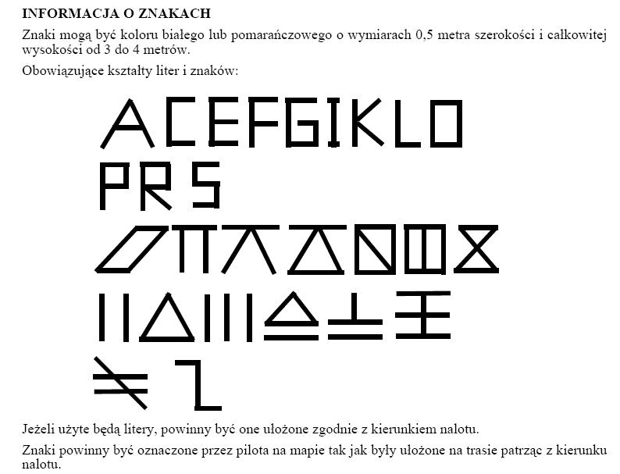

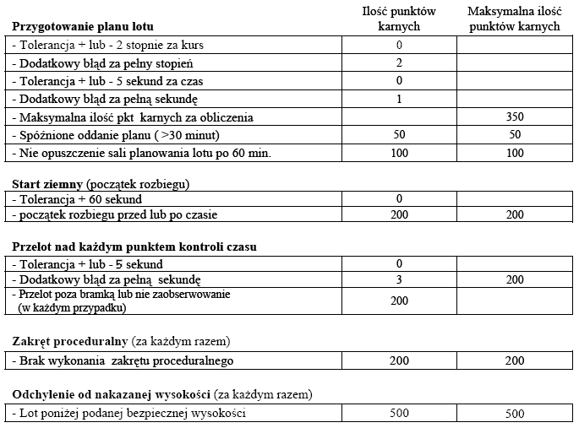
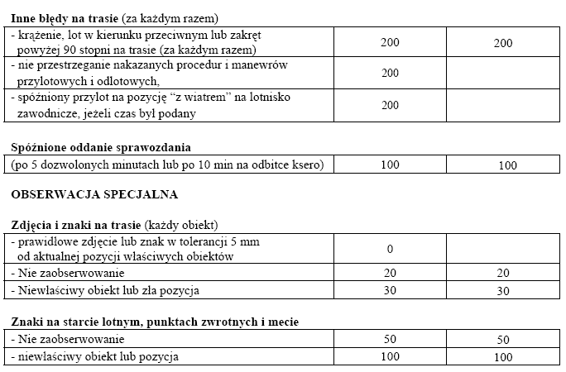

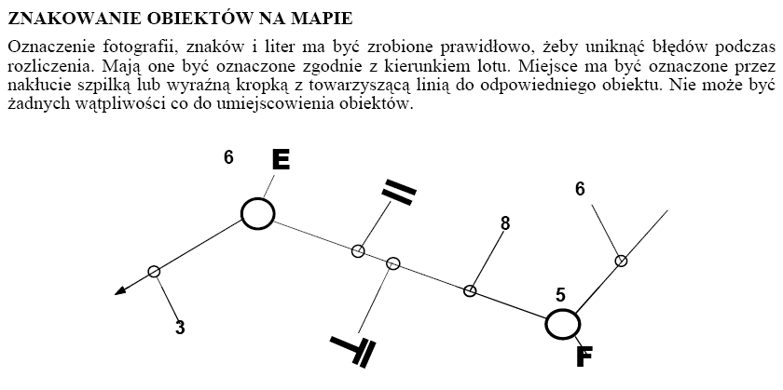

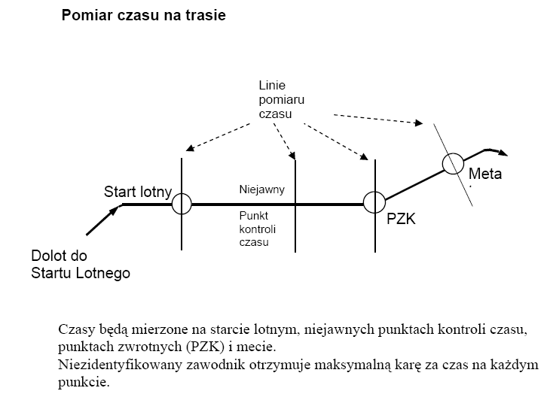

Zakręty proceduralne

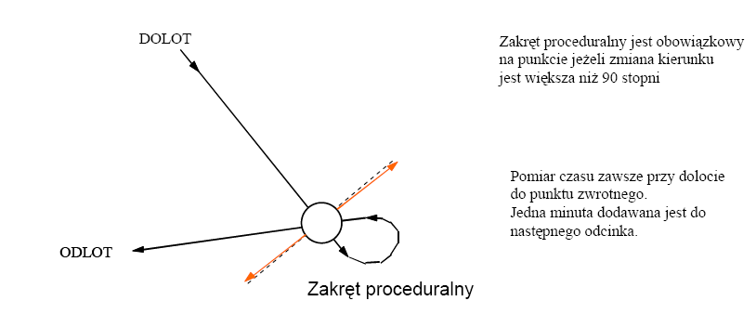

Pas lądowania na celność
 |  |  | 200 punktów
 | 5m | 5 m | H  80 punktów
 | 5m | 5 m | G  70 punktów
 | 5m | 5 m | F  60 punktów
 | 5m | 5 m | E  50 punktów
 |  | 5 m | D  40 punktów
52m |  | 5m | C  30 punktów
 |  | 5 m | B  20 punktów
200 punktów |  | 5 m | A  10 punktów |  | 200 punktów
 | T | 2 m | 0 | Biała linia
 |  | 5 m | X  40 punktów
 |  | 5m | Y  60 punktów
 |  |  | 12 m
 |  |  | 200 punktów

